Primeiro de tudo abra o CMD do Windows

Aperte a bandeira do Windows + R

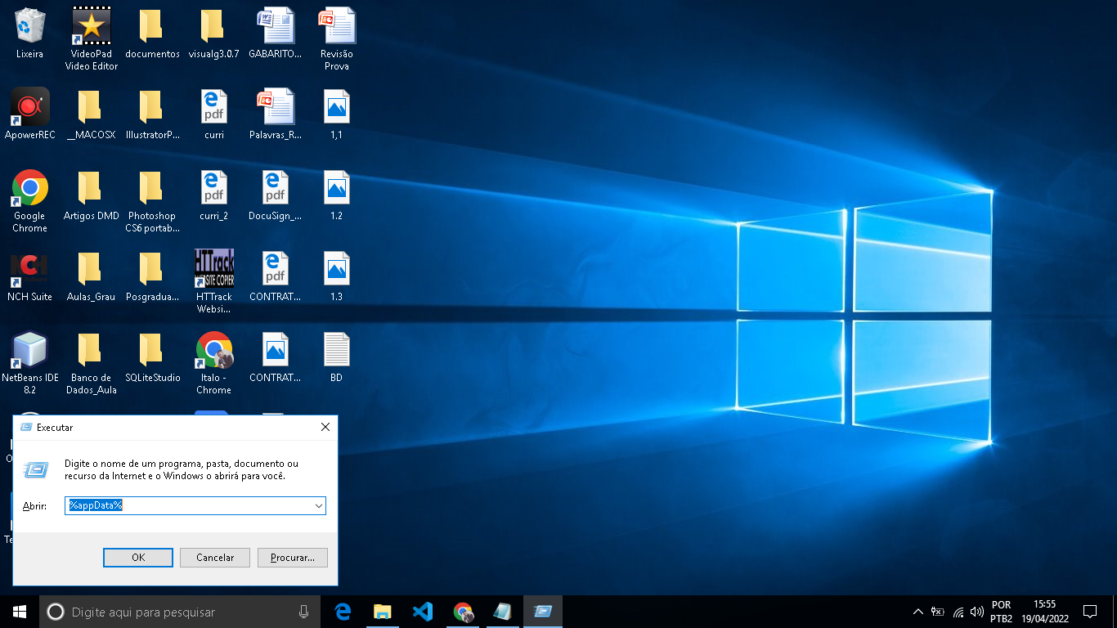

**Digite CMD**

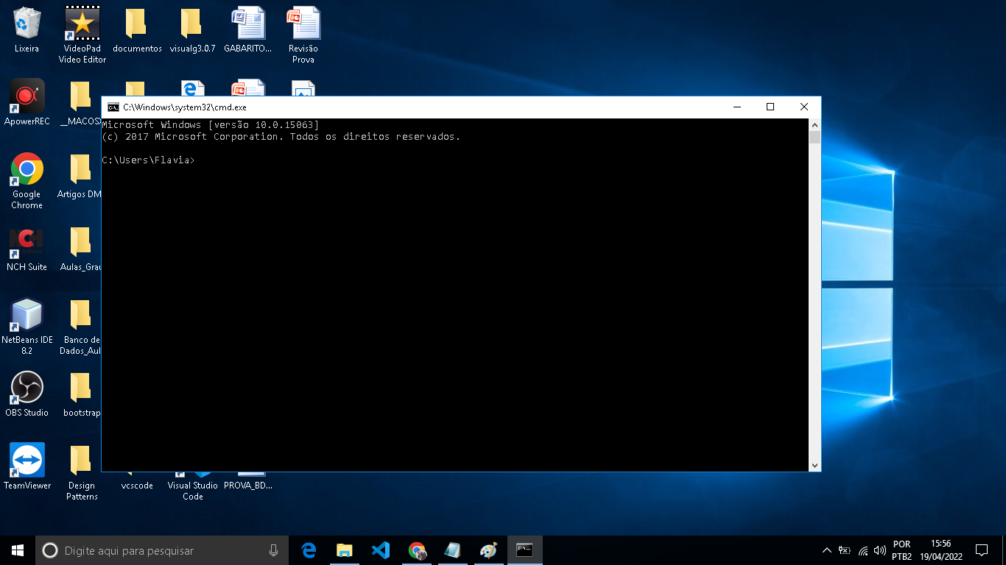

Digite o comando conforme a tela 3: Java -version

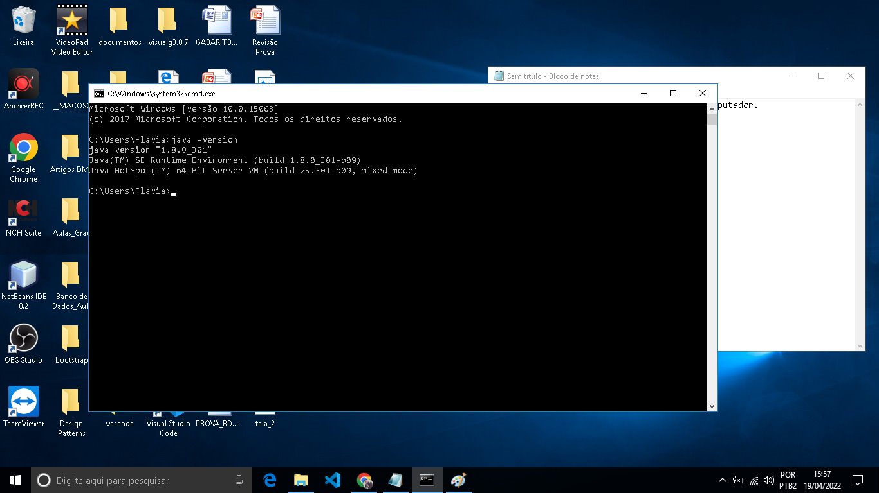

Para saber se existe algum JDK sendo executado no seu ambiente, use o comando

Javac -version

Se após o comando aparecerá à mensagem

Javac 11.0.10 ou alguma outra versão, seu JDK foi instalado com sucesso, caso dê algum erro precisará mais alguma configuração.

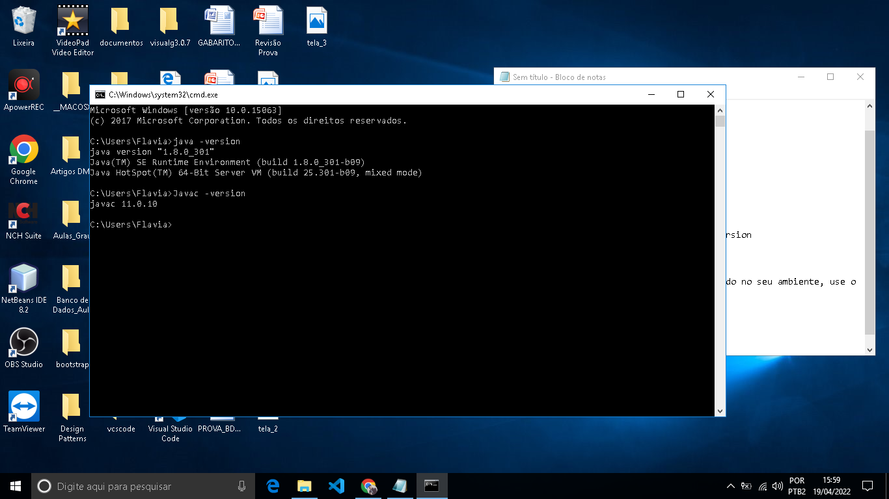

Passo 2

Configuração

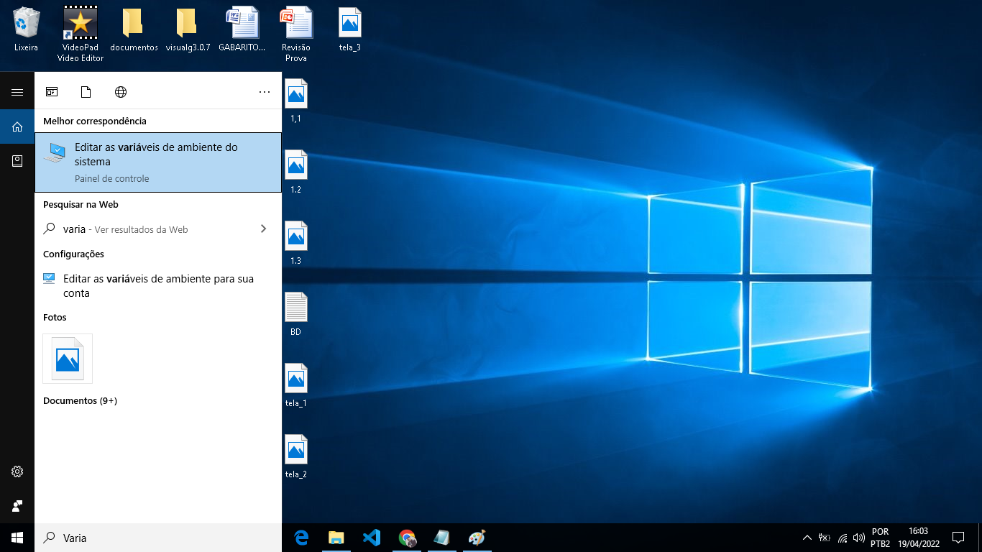

Para continuar a instalação do Java, precisaremos configurar o ambiente de variáveis, para fazer isso, veja a imagem 5

Nela digitamos no buscador do Windows "Editar as Variáveis de ambiente do sistema

Como podemos vê na tela 6

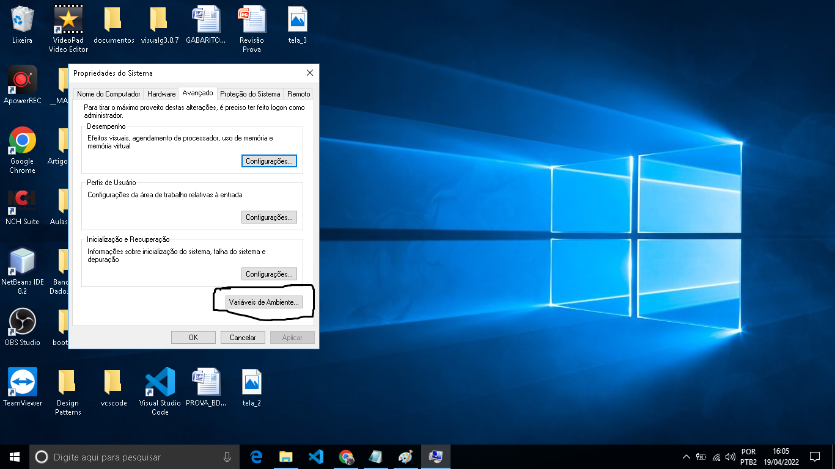

Onde foi circulado você irá clicar para entrar e configurar a variável de ambiente.

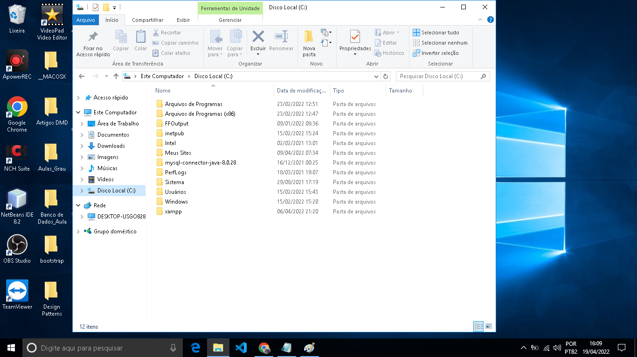

Entretanto, ao instalar o Java, você precisará saber onde foi instalado, por padrão é instalado no diretório local C como pode ser visto na sequência de imagens abaixo:

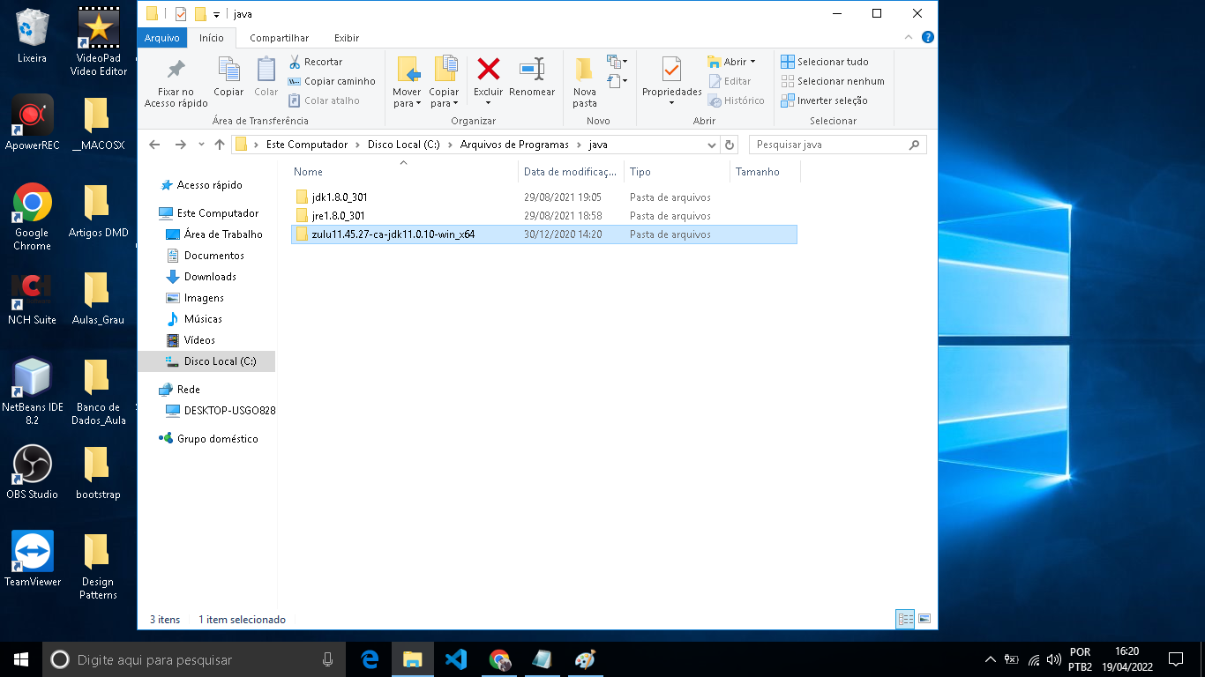

Em versões antigas do Windows, tomando como padrão que você tem o Windows 10, você pode usar o padrão no Windows 7 ou inferior:

"Meu computador

Botão direto do Mouse e clicar em Propriedades

“Configurações Avançadas do Sistema que abrirá a mesma tela de configuração de ambiente de variáveis”

Quando estamos configurando a partir de variáveis do sistema, nós temos que indicar ao Windows o caminho onde nosso Java está instalado para que funcione corretamente.

Para isto precisaremos saber o caminho onde foi instalado nosso Java

Como podemos ver na tela_9

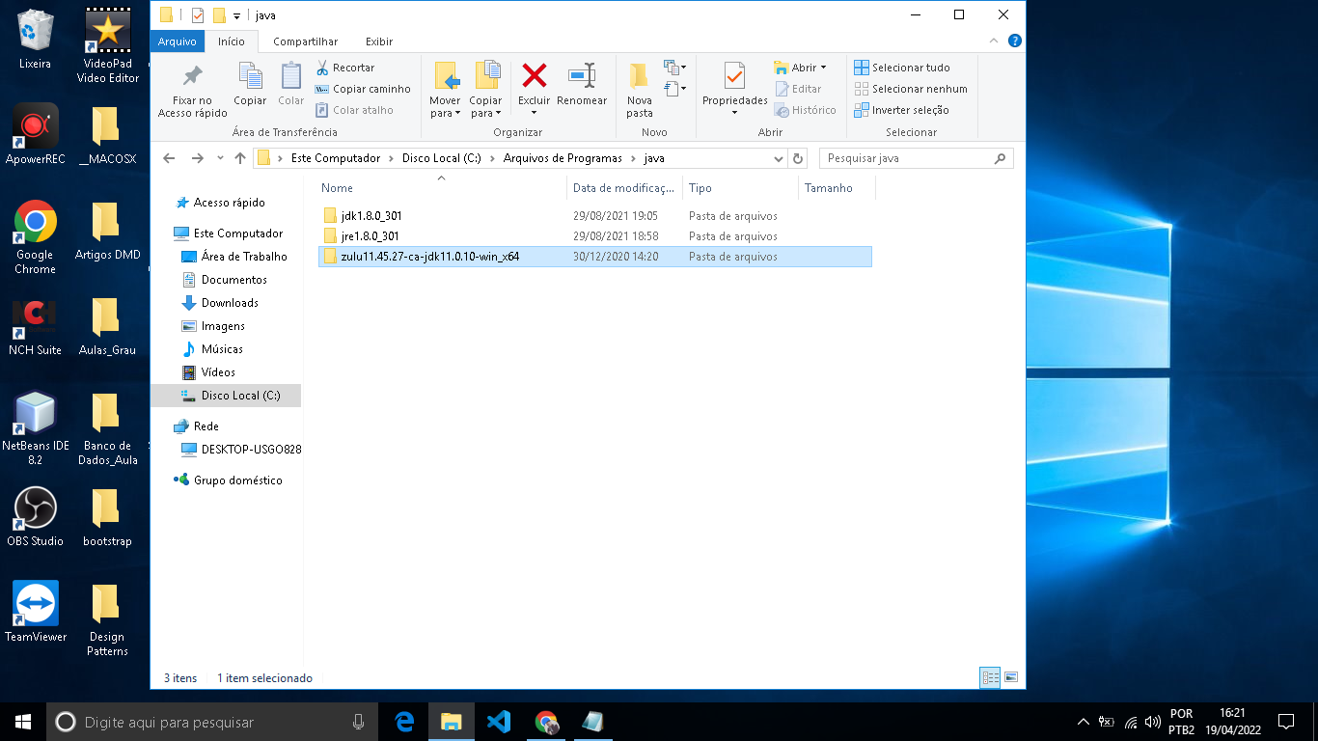

Vamos clicar na pasta do Java Zulu e vamos procurar a pasta "bin", nela iremos procurar dois comando, o Javac e Java dentro desta pasta.

Pois nós iremos informar ao computador que vamos usar esses dois comandos para desenvolver nossos sistemas.

Depois disto, vamos voltar ao nosso ambiente de variáveis e criar uma variável chamada JAVA_HOME e tem que ser em maiúscula, por padrão do Java.

Ao configurar, tenha cuidado para não fazer errado, pois em cima temos as variáveis de usuário e nós queremos a de sistema.

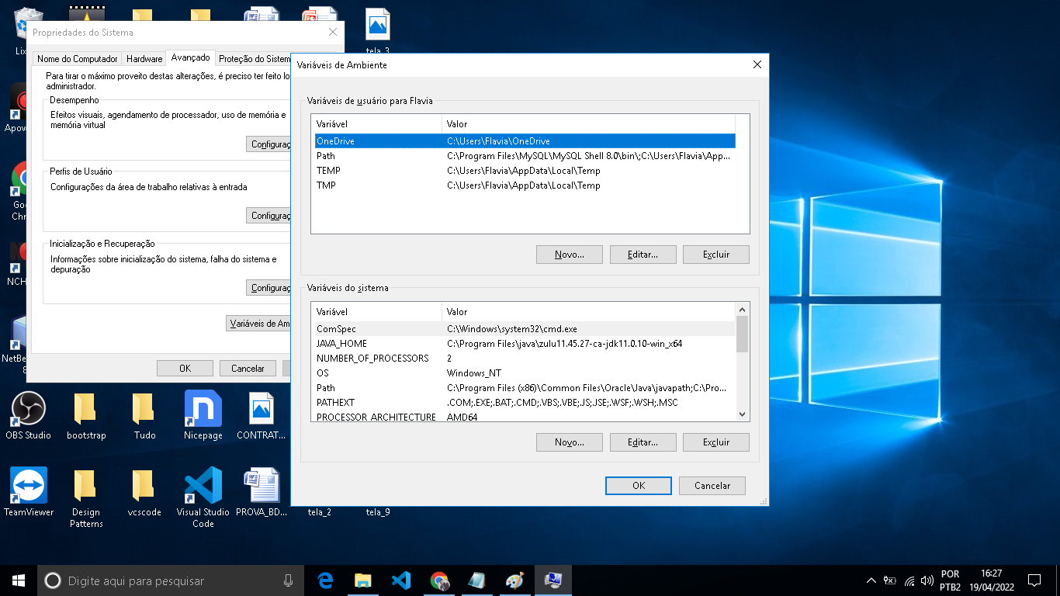

Para criar, vamos clicar conforme circulado na imagem 6.

ao clicar aparecerá as variáveis já dispostas pelo sistema, entretanto nós vamos criar a nossa do Java e segue comando a seguir: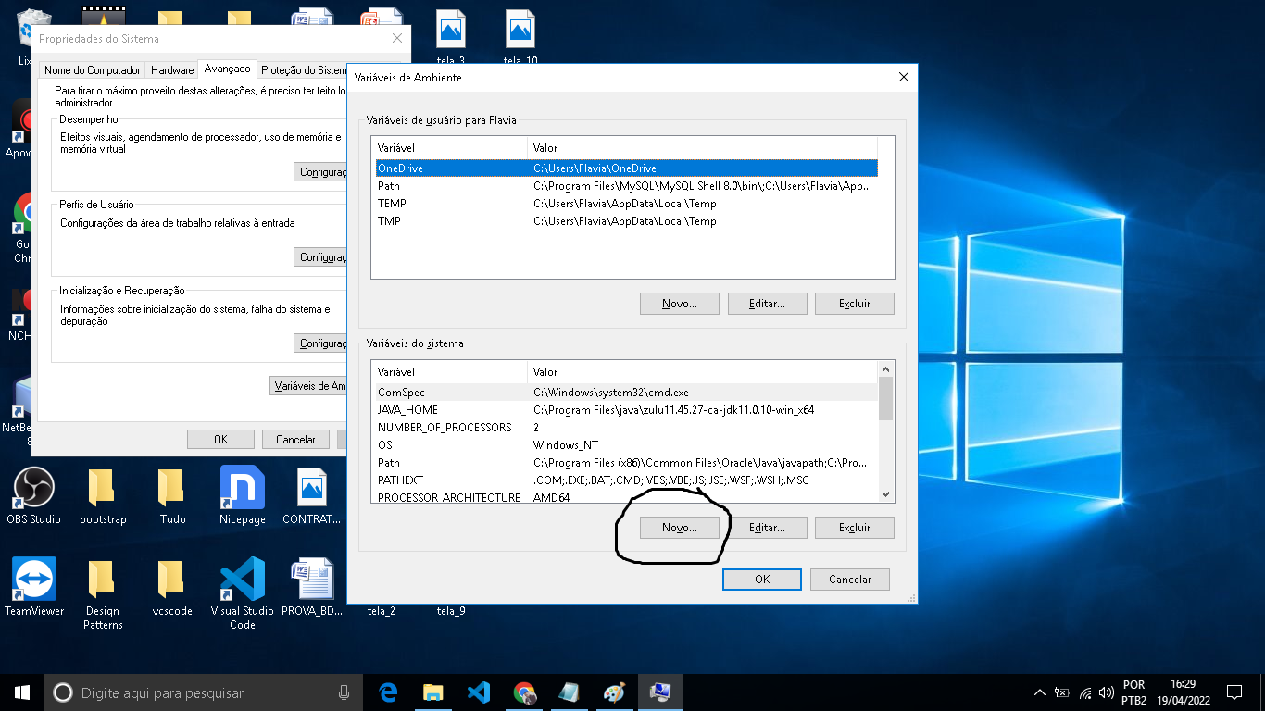

Clico em Novo...

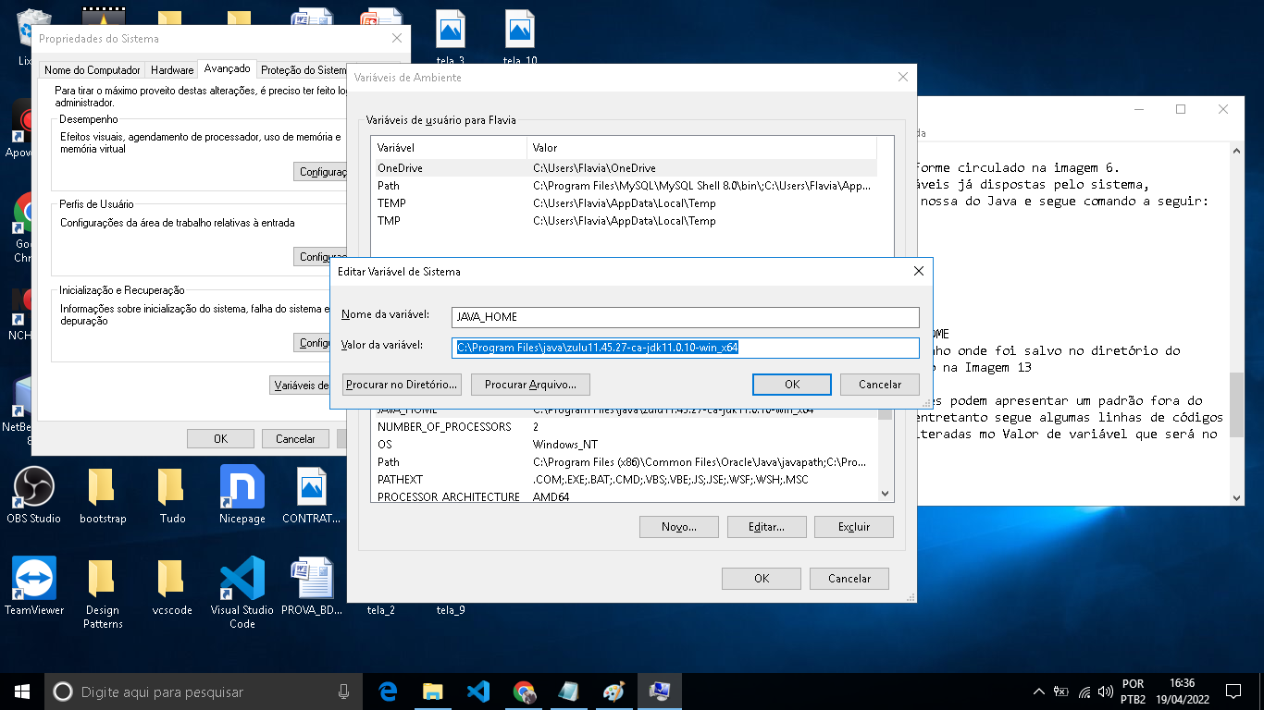

Abrirá a tela a seguir

O nome da variável será JAVA_HOME

e o valor da variável é o caminho onde foi salvo no diretório do computador. Como pode ser visto na Imagem 13

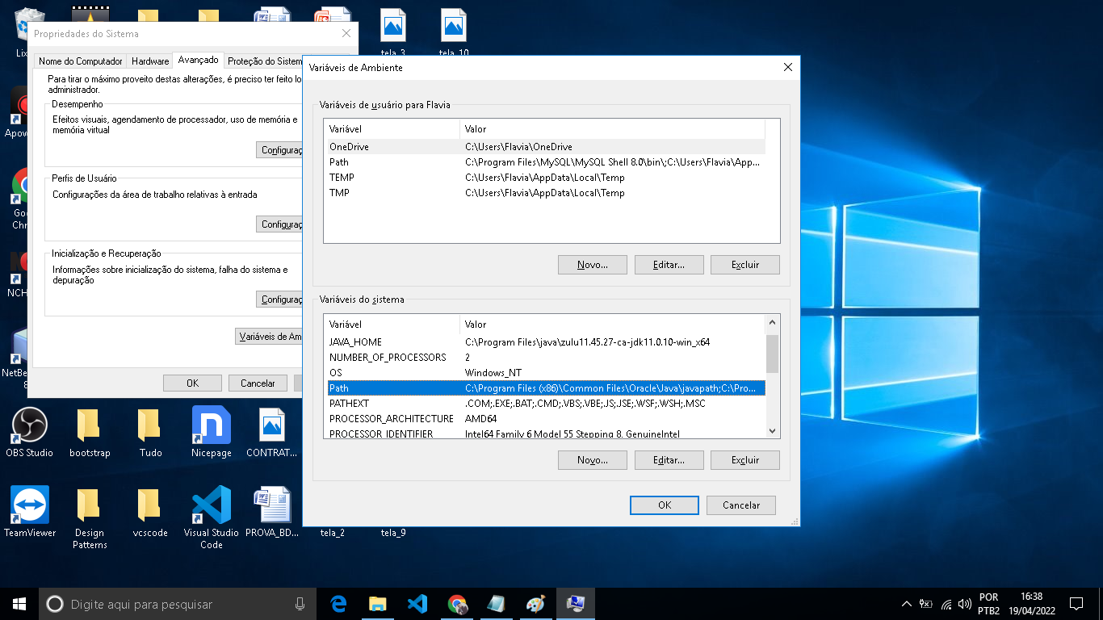

Logo após isso, basta apertar OK e vamos configurar a segunda parte, nosso pacote PATH, como pode ser visto nas imagens abaixo:

Clique e Path e aparecerá a seguinte tela:

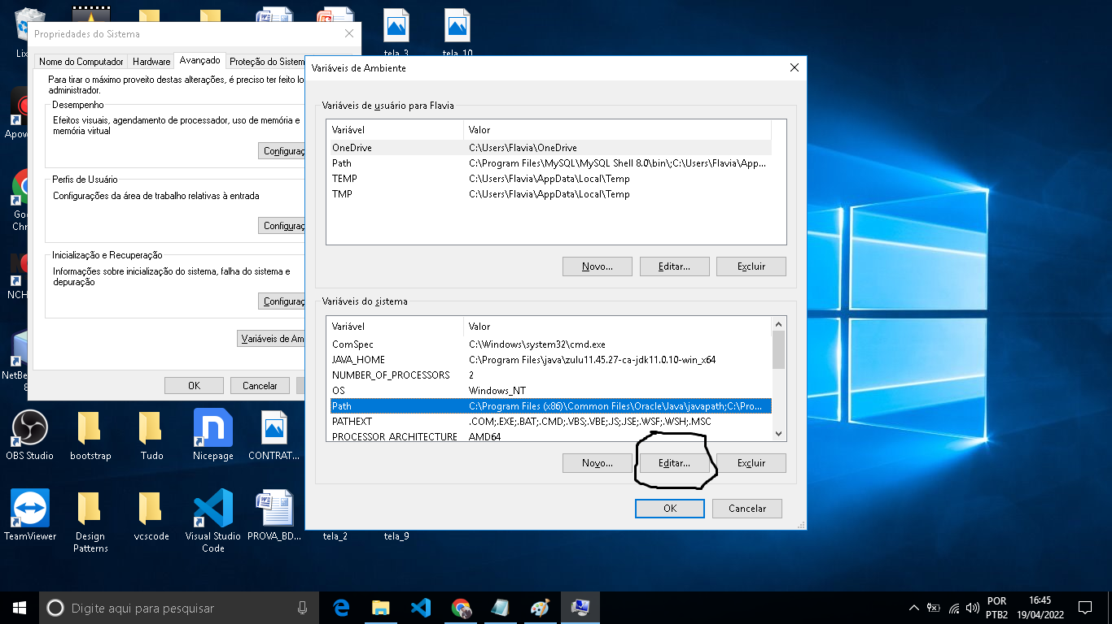

Editar e você precisará criar o mesmo caminho de onde encontra-se no seu diretório

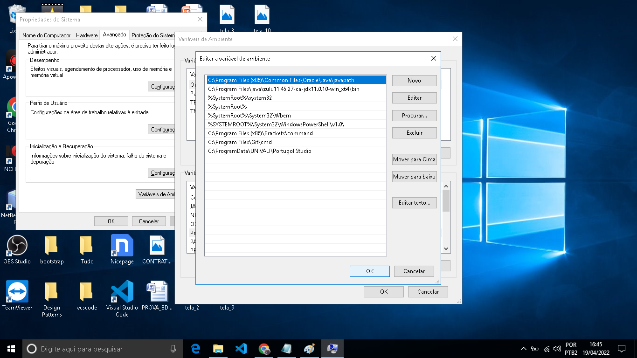

Aperte em novo como na imagem 16

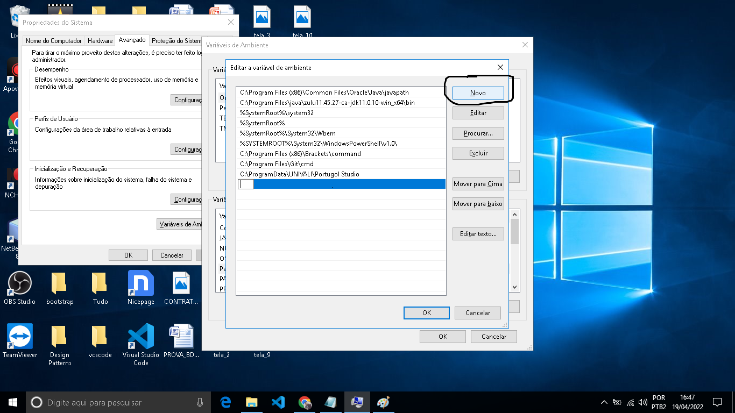

E no final do seu diretório você irá acrescentar a \bin

A barra é invertida.

Depois disso faça o seguinte:

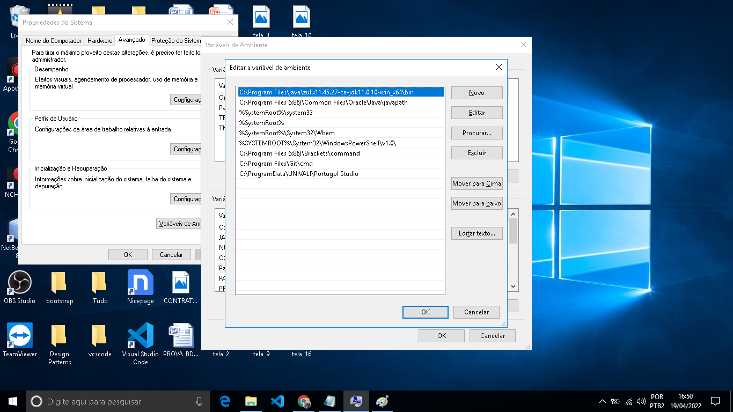

Mova essa variável para cima em "Mover para Cima" , pois assim ele terá prioridade no sistema para ser executado. Assim ele irá evitar ter conflito com outra versão do Java no Sistema.

Depois disto, basta clicar ok até fechar todas as telas.

Agora ao abrir o CMD ele irá como foi dito acima.

Se não conseguir, anote suas dúvidas que iremos executar amanhã na aula.

In Obséquio!

Link para baixar o Java Zulu

<https://drive.google.com/file/d/1XUkzPwN84SmX23IWtDPDy766ckAVk3ap/view?usp=sharing>